5 – 6 класс

Задание 1. Терминологическая головоломка.
В информатике, как и в любой науке, очень много специфических терминов. В этом задании вам необходимо навести порядок: найти каждому понятию свое определение.
Ответ представьте в виде: цифра-буква.
Термины:

- Слот
- Адаптер
- Микропроцессор
- Системная шина
- Шлейф

Определения:
- аппаратное устройство или программный компонент, преобразующий передаваемые данные из одного представления в другое. Представляемыми данными может быть, к примеру, сообщение, отправляемое между разными объектами в приложении, или пакет, передаваемый по сети;
- совокупность линий передачи всех видов сигналов (в том числе данных, адресов и управления) между микропроцессором и остальными электронными устройствами компьютера;
- специальный провод, который соединяет выводы на материнской плате (или же видеокарту) вместе с разъемом, находящимся на экране, например, ноутбука;
- разъем, расположенный обычно на задней стенке системного блока и предназначенный для подключения сетевой карты, модема, модулей памяти и т.д.;
- устройство, отвечающее за выполнение арифметических, логических операций и операций управления, записанных в машинном коде, реализованное в виде одной микросхемы или комплекта из нескольких специализированных микросхем.

Задание 2. Ребусы.
Разгадайте ребусы, разделите слова, зашифрованные в них, на группы. Объясните, почему вы так разделили.

1. | 2.
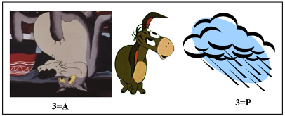 | 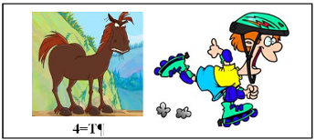
3.
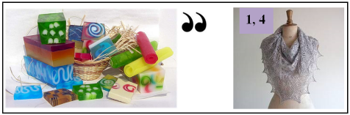
4. |  | 5.
 |  | 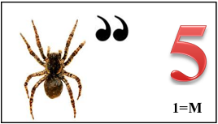

Задание 3. Предки и потомки.
Информатика как наука начала развиваться довольно давно. Устройства, которыми мы пользуемся сегодня, совсем не похожи на те, что были, скажем, лет 50-60 тому назад. Посмотрите внимательно на изображения и попробуйте отгадать потомков современных устройств.

1 | 2 | 3 | 4 | 5
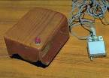 | 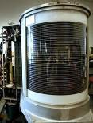 | 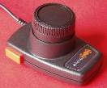 | 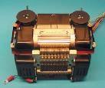 | 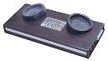

Задание 4. Венгерский кроссворд.
Вы, конечно, знаете, что в среде «компьютерщиков» существует определенная лексика, называемая жаргоном. Найдите в кроссворде жаргонизмы, которые характеризуют компьютерные программы, их названия, способы разработки. Обратите внимание на то, что слова могут располагаться сверху-вниз и слева-направо. Ответ представьте в виде пронумерованного списка по алфавиту.

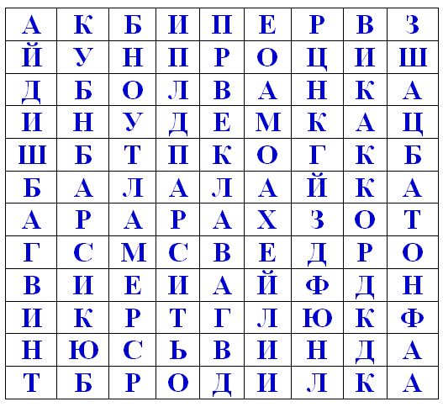

Задание 5. Компьютерный пазл.
Наверняка вы знаете, как выглядят различные устройства, которые входят в состав компьютера. Но сможете ли вы отгадать изображение, разбитое на части? Попробуйте составить целое из кусочков и узнать, что же это такое и для чего используется.

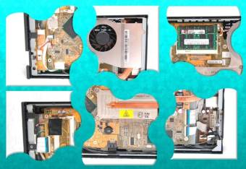

Задание 6. Сочиним ребус.
Мы все с детства знакомы с ребусами. Мы любим их отгадывать, но не менее интересное занятие - их сочинять.
Вам предстоит сочинить компьютерный ребус на тему «Носители информации». Ваш ребус должен быть авторским, интересным, оригинальным и запоминающимся. Напишите отгадку.
Свой ребус вы можете сфотографировать или отсканировать. Вставьте отсканированный ребус в Бланк ответов.
Критерии оценивания ребуса:
- Соответствие предложенной теме
- Оригинальность ребуса
- Авторские рисунки
- Наличие отгадки

Задание 7. Как это было…
Надеемся, что после выполнения всех заданий вас переполняют эмоции, чувства, у вас отличное настроение от проделанной работы, вам хочется поделиться с остальными участниками и рассказать «Как это было...»
Ответьте на предложенные вопросы.
- Какое у вас настроение после выполнения всех заданий?
- За что вы можете себя похвалить?
- Что было самым трудным и как вы преодолевали трудности?
Постарайтесь, чтобы ответы на вопросы было интересно прочитать и другим участникам. Ответы вы можете написать в любом жанре. Это может быть рассказ, заметка, сказка, стихотворение и др.
Критерии оценивания:
- Рефлексия не предоставлена – 0 баллов
- Рефлексия выполнена для данного конкурса и представляет собой формальные ответы на вопросы, не связанные между собой – 1 балл
- Рефлексия выполнена для данного конкурса и представляет собой авторские развернутые ответы на вопросы – 2 балла.

